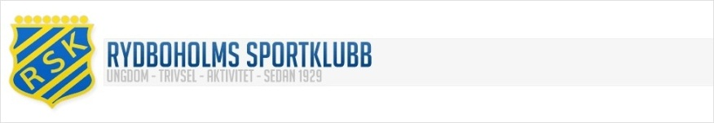

Innebandysektionens lag och kontaktpersoner säsongen 2019-2020

Lag Kontaktperson Telefon Email
A-lag Herr Magnus Jansson 031-402 764 magnus.jansson@lumon.com
Rikard Vestre Larsson 0707-19 90 77 rikard.vestre@lumon.com
Andreas Ahagen 0706-16 88 66 andreas.ahagen@vattenfall.com
Jonas Larsson
Johan Krii
P16 (2002-2003) Jonas Stark 0703-45 47 49 jonas.m.stark@gmail.com
Fredrik Green 0733-49 78 31 f.green1@icloud.com
P15 (2004-2005) Simon Svensson 0723-96 16 65 inkorgsimon@gmail.com
Johannes Lindèn linden_129@hotmail.com
P13 (2006) Pelle Boersma 0709-77 87 43 pelle.boersma@bt.se
Zulfo Husovic 0736-34 42 43 zulfo.husovic@astrazeneca.com
P12 (2007-2008) Johan Gregow 0730-92 88 02 johan.gregow@storaenso.com
Magnus Karlberg 0702-09 27 41 mange.karlberg@icloud.com
Niklas Klasson niklas_klasson73@outlook.com
P8 (2010-2011) Daniel Hammar 0704-40 47 55 hammar_daniel@hotmail.com
Krister Karhu 0737-57 90 51 kristerkarhu@gmail.com
F9 (2009-2011) Emma Hedegärd 0768-00 11 33 e.hedegard@gmail.com
Jonas Daviand 0739-29 36 66 j.daviand@live.se
Ibskola (2012-2013) Rikard Johelid 0705-46 34 86 rikard@revgr.se
F16 (2001-2003) Gemensamt lag med Sandared
Torbjörn Gyllestål 0707-24 00 20 rskp00@live.se
JAS-lag(2001-2003) Gemensamt lag med Fristad
Micael Svensson 0760-24 76 57 msmentalcoaching@gmail.com
Simon Svensson 0723-96 16 65 inkorgsimon@gmail.com

